**光大理财RPA项目**

**周报表信息写入流程需求说明**

**信息科技部 RPA项目组**

记录更改历史

|  |  |  |  |  |  |  |
| --- | --- | --- | --- | --- | --- | --- |
| **序号** | **相关内容** | **版本** | **作者** | **审核人** | **更改日期** | **备 注** |
| 1 | 初始化 | V1.0 | 时爱家 |  | 2023年7月11日 |  |
| 2 |  |  |  |  |  |  |
| 3 |  |  |  |  |  |  |
| 4 |  |  |  |  |  |  |

|  |  |  |  |  |  |  |  |
| --- | --- | --- | --- | --- | --- | --- | --- |
| **RPA需求记录** | | | | | | | |
| **序号** | **需求部门** | **需求人** | **需求简述** | **任务频次** | **效率提升（人员和时间/h）** | **需求记录时间** | **上线时间** |
| 1 | 开放平台 | 高丹 | 机器人自动登录系统导出报表后，复制历史表格后根据产品名称到产品日信息报表中查询对应数据并写回（弹窗提示是否有新产品写入） | 每周1次 | 20min | 2023年7月11日 |  |

目录

1 流程概览 4

2 业务流程 5

2.1 业务流程图 5

2.2 业务流程描述 5

3 流程操作步骤详解 6

4 紧急预案 7

5 流程稳定性识别 7

6 确认意见 7

# 流程概览

*（必填项）*

*//说明流程要求和属性*

|  |  |  |
| --- | --- | --- |
| 序号 | 项目名 | 说明 |
|  | 流程描述 | 机器人自动登录系统导出报表后，复制历史表格后根据产品名称到产品日信息报表中查询对应数据并写回（弹窗提示是否有新产品写入） |
|  | 性能要求 |  |
|  | 时间周期要求 | 每周1次 |
|  | 锁屏要求 | 无 |
|  | 日志要求 | 默认 |
|  | 录屏要求 | 默认 |
|  | 涉及系统 | 统一Ta净值生产系统 |
|  | 涉及软件 | Wps |
|  | 流程所属者 |  |
|  | 其他要求 |  |
|  | 运行消息通知 | 钉钉或邮件等方式确定格式和联系人 |

# 业务流程

## 业务流程图

*（必填项，能更加直观了解业务流程操作）*

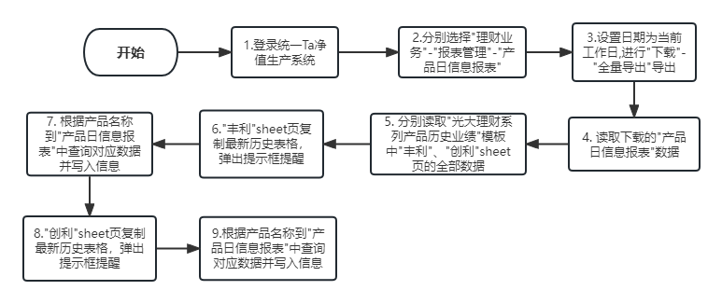

## 业务流程描述

*（必填项，简要说明流程场景，业务流程图做描述补充）*

* + - 1. 登录统一Ta净值生产系统
      2. 分别选择”理财业务”-”报表管理”-” 产品日信息报表”
      3. 设置日期为当前工作日，进行”下载”-“全量导出”导出
      4. 读取下载的”产品日信息报表”数据
      5. 分别读取” 光大理财系列产品历史业绩”模板中” 丰利”、” 创利”sheet页的全部数据
      6. “丰利”sheet页复制最新历史表格，弹出提示框提醒（是否存在新的产品需要追加并按照成立日期排序）
      7. 根据产品名称到”产品日信息报表”中查询对应数据并写入信息

(注:

“成立以来年化（累计）”需要写入公式” =J行数^(365/(E行数-D行数))-1”

“剩余期限”需要写入公式” =L39-E39”

)

* + - 1. “创利”sheet页复制最新历史表格，弹出提示框提醒（是否存在新的产品需要追加并按照成立日期排序）

(注:

“成立以来年化（累计）”需要写入公式” =J行数^(365/(E行数-D行数))-1”)

需求追加：

当产品到期日小于当前时间时，需要将改产品数据剪切移动到” 已到期”且发行渠道相同的单元格中

# 流程操作步骤详解

*（“流程操作步骤描述”为必填项，“截图”是非必填项，但“截图”是对“流程操作步骤描述”最为详细的说明，建议是附截图，如有录屏可以保留作为需求说明的补充）*

*//详细记录人工操作时，流程操作步骤。*

*//注意：当流程操作步骤出现容易歧义的内容时，应在流程操作步骤描述中详细举例说明操作步骤逻辑*

|  |  |  |
| --- | --- | --- |
| 步骤 | 流程操作步骤描述 | 截图 |
|  | 登录统一Ta净值生产系统 |  |
|  | 分别选择"理财业务"-"报表管理"-"产品日信息报表" |  |
|  | 设置日期为当前工作日,进行"下载"-"全量导出"导出 |  |
|  | 读取"产品日信息报表"数据 |  |
|  | 分别读取"光大理财系列产品历史业绩"模板中的数据 | 略 |
|  | "丰利"sheet页复制最新历史表格，弹出提示框提醒 |  |
|  | 查询对应信息并写入 |  |
|  | "创利"sheet页复制最新历史表格，弹出提示框提醒 | 同上 |
|  | "季开"sheet页复制最新历史表格，弹出提示框提醒 |  |
|  | 查询对应信息并写入 |  |

# 紧急预案

*（必填项）*

*//对人工操作的流程，可能出现机器人由于不可抗拒原因导致无法运行后，进行人为处理方法；*

机器人因不可抗拒原因导致运行失败，可进行人为导出表格后手动查询数据并写回excel（存在一定误差）

# 流程稳定性识别

*（必填项）*

*//对人工操作的流程，可能出现的不稳定性进行识别，比如：从1-2步会出现广告弹框等；*

|  |  |  |
| --- | --- | --- |
| 序号 | 操作步骤 | 说明 |
|  |  |  |
|  |  |  |
|  |  |  |
|  |  |  |

# 确认意见

*//由甲方人员填写，并签字；*

|  |  |  |  |
| --- | --- | --- | --- |
| 签字确认 | | | |
| 确认意见 |  | | |
| 甲方签字 | 姓名（章）：  日期： | 乙方签字 | 姓名（章）：  日期： |